Первая помощь при поражениях органов зрения
При попадании инородных тел
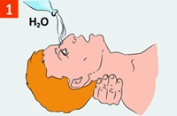 | Обильно промой глаз чистой водой (желательно комнатной температуры). Промывай так, чтобы вода не попадала в неповрежденный глаз.
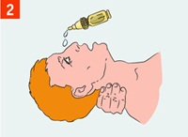 | Закапай (по возможности) две капли 30%-го раствора сульфацила натрия (альбуцид) в каждый глаз.
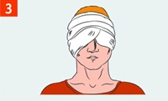 | При невозможности удаления инородного тела наложи повязку на оба глаза (если не закрыть повязкой оба глаза, то движения здорового глаза будут вызывать движения и боль в пострадавшем глазу). Немедленно обратись в лечебное учреждение.
Передвигаться пострадавший должен только за руку с сопровождающим!
Обеспечь доставку пострадавшего в лечебное учреждение.
При химических ожогах глаз
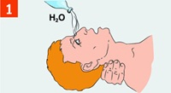 | Осторожно раздвинь веки пальцами, обильно промой глаза чистой водой (желательно комнатной температуры). Промывай глаза так, чтобы вода стекала от носа к виску.
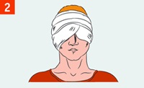 | Наложи повязку на оба глаза (если не закрыть повязкой оба глаза, то движения здорового глаза будут вызывать движения и боль в пострадавшем глазу). Немедленно обратись в лечебное учреждение.
Передвигаться пострадавший должен только за руку с сопровождающим!
При попадании кислоты можно промыть глаза 2%-м раствором пищевой соды (на стакан кипяченой воды добавить на кончике столового ножа пищевой соды).
При попадании щелочи можно промыть глаза 0,1%-м раствором лимонной кислоты (на стакан кипяченой воды добавить 2-3 капли лимонного сока).
При травмах глаз и век
Пострадавший должен находиться в положении "лежа"
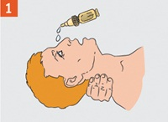 | Закапай (по возможности) две капли 30%-го раствора сульфацила натрия (альбуцид) в каждый глаз.
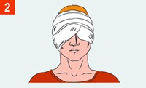 | Наложи повязку на оба глаза (если не закрыть повязкой оба глаза, то движения здорового глаза будут вызывать движения и боль в пострадавшем глазу). Передвигаться пострадавший должен только за руку с сопровождающим!
Обеспечь доставку пострадавшего в лечебное учреждение.

